
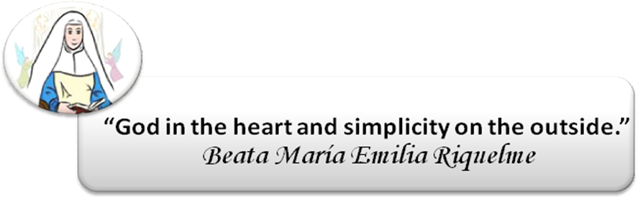

COLEGIO EMILIA RIQUELME
AREA DE HUMANIDADES, LENGUA EXTRANJERA

LEARNING GUIDES AT HOME
GRADE | 5
PERIOD | 3
WEEK | JULY 27 UNTIL 31/2020
DATE OF DELIVERY | JULY 31/2020
NAME

TEMA DE LA SEMANA | LET´S GO SHOPPING! (Unit.4)
ACTIVIDADES A REALIZAR | Se trabajará el Libro Beep 5. |  |  | Lunes: Página(s) 33 y 22 (Activity Book)  Miércoles:Página(s) 34
ACTIVIDADES A REALIZAR | Tarea:
FECHAS ENCUENTRO VIRTUAL (Horario de clase). | Día | Lunes 27-07-2020 | Hora |  | 12:00 p.m.
FECHAS ENCUENTRO VIRTUAL (Horario de clase). | Día | Miércoles 29-07-2020 | Hora |  | 12:00 p.m.
FECHAS ENCUENTRO VIRTUAL (Horario de clase). | El link de las invitaciones se lo enviaré a la Profesora Paula.
DIA DE ASESORÍA | Todos los viernes de 2:00 a 3:00 p.m. estaré disponible para brindar asesoría, vía WhatsApp, correo electrónico y/o vía telefónica.
NOTA IMPORTANTE | Sí no se pueden comunicar en el horario establecido para la asesoría, estoy disponible para brindarla desde las 3:30 p.m. de lunes a viernes.
DATOS DE CONCTADO DOCENTE SANDRA HEREDIA | Correos electrónicos: |  |  | zammyhd@gmail.com  sandrac@campus.com.co
DATOS DE CONCTADO DOCENTE SANDRA HEREDIA | Celular No. (WhatsApp y llamadas) |  |  | 321 725 09 33

